10. Stringek 1.

A. Karakterláncok
A karakterláncok vagy stringek karakterek sorozatából állnak. Néhány dolgot már tanultál róluk:
- Összefűzhetők a + jellel.
- Többszörözhetők a *-gal.
- Hosszukat a len() függvénnyel határozhatod meg.
- Feltételekben összehasonlíthatók. (ABC szerint)
Az indexelés és a szeletelés segítségével megadhatod a stringek egy-egy részletét úgy, mint a listáknál:
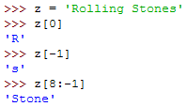
Azonban fontos különbség a listákhoz képest, hogy a stringek elemei nem módosíthatók. A következő utasítások hibát okoznak:
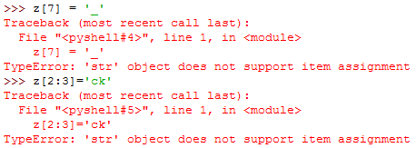
Úgy fogalmazhatnánk, hogy a stringek esetében a [ ] zárójelek értékadó utasítás bal oldalán nem szerepelhetnek, csak a jobb oldalán.
A for ciklussal ugyanúgy végigmehetsz a string karakterein, mint egy lista elemein (a print() után két ENTER-t kell nyomni):
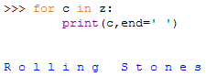
Gyakran itt is inkább az indexeken megyünk végig a for ciklussal, mint a következő példában.

Készíts programot, amely a vakáció szót az alábbi minta szerint írja ki!
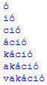
v | a | k | á | c | i | ó
0 | 1 | 2 | 3 | 4 | 5 | 6
-7 | -6 | -5 | -4 | -3 | -2 | -1

A. megoldás:
Először az utolsó karaktertől, a 6-ostól íratod ki a szöveget, azután az 5-östől, a 4-estől, … végül a 0-stól. Ennek megfelelően az indexet így állíthatod elő:
range(len(s)-1,-1,-1)
(Ez más hosszúságú szöveg esetén is működik.)
Így a program:
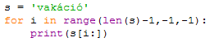
Készítsd el, mentsd vakacio.py néven, és próbáld ki!

B. Tuvudsz ívígy beveszévélnivi?
A listákhoz hasonlóan a stringek is objektumok, és így használhatsz velük metódusokat. Például a kis- és nagybetűk átalakítására a következő lehetőségeid vannak:
lower() | kisbetűsre alakít | 'ABBA'.lower() → 'abba'
upper() | nagybetűsre alakít | 'abba'.upper() → 'ABBA'
capitalize() | nagy kezdőbetűsre alakít | 'budapest'.capitalize() → ’Budapest’
swapcase() | ellentétesre változtatja a kis- és nagybetűket | 'Budapest'.swapcase()  → 'bUDAPEST'

Próbáld ki ezeket a Shellben!
Fontos! A stringekre alkalmazott metódusok nem az eredeti stringet módosítják, hanem egy újat hoznak létre! Ha meg akarod őrizni az eredményt, tárolnod kell egy változóban!
Ha két stringet kell összehasonlítani, előtte célszerű mindkettőt kis- vagy nagybetűsre alakítani. A következő példában rögtön beolvasás után fogod nagybetűsre alakítani a szöveget.
Az in művelettel megvizsgálhatod, hogy egy string szerepel-e egy másikban. Próbáld ki:
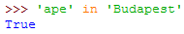

Készíts programot, amely a beírt szöveget nagybetűsre alakítja, majd „titkos nyelvre” fordítja úgy, hogy minden magánhangzó után beszúr egy V-t, és megismétli a magánhangzót. Üres szöveg megadásával lehessen kilépni. Példa:
Tudsz így beszélni? → TUVUDSZ ÍVÍGY BEVESZÉVÉLNIVI?
Mi lesz a következő szövegből: Pogány Frigyes
Írd ide:
Először készítsd el a program elejét:
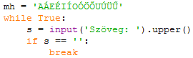
Az mh változó tartalmazza a lehetséges magánhangzókat nagybetűs formában. A beírt szöveget a program a beolvasás után nagybetűsre alakítja, így kerül az s változóba. Addig ismétli a beolvasást, amíg üres szöveget nem kap.
Írd be, mentsd tuvudsz.py néven, majd próbáld ki!
Ezután következik a szöveg fordítása (a while ciklusba írd):
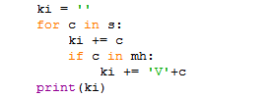
A ki változóban állítja össze a program az eredményt. A szöveg i-dik karakterét hozzáfűzi, és ha ez magánhangzó, hozzáad egy V-t, és az i-dik karaktert még egyszer.
Próbáld ki! Próbáld ki azt is, hogy V helyett RG-t szúr a program a szövegbe!

C. Kérdések
- Hogyan lehet kis- vagy nagybetűsre alakítani egy stringet?
- Hogyan vizsgálhatjuk meg, hogy egy karaktersorozat szerepel-e egy stringben?

D. Feladat
- Mit csinál a következő függvény?
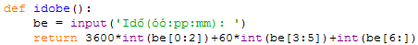

©Tóth József, http://infotanar.blog.hu

